Министерство здравоохранения Астраханской области
ГБУЗ АО «Центр медицинской профилактики
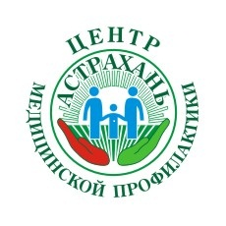
ПАМЯТКА ДЛЯ НАСЕЛЕНИЯ
ИНСУЛЬТ МОЖЕТ КОСНУТЬСЯ КАЖДОГО
СИМПТОМЫ ИНСУЛЬТА
- Внезапное онемение, паралич или слабость мышц лица, руки и /или ноги, обычно с одной стороны тела.
- Резкое ухудшение зрения одного или обоих глаз, двоение в глазах или нечёткое зрение.
- Асимметрия лица с одной стороны.
- Необычное затруднение или нарушение речи.
- Неожиданное нарушение походки, головокружение, потеря равновесия или координации.
- Внезапная резкая и необъяснимая головная боль.

При наступлении даже одного признака нужно немедленно вызвать «СКОРУЮ МЕДИЦИНСКУЮ ПОМОЩЬ»!
--------------------------------------------------------------------------------------------
103 или 03 – со стационарного телефона
112 – с мобильного телефона
--------------------------------------------------------------------------------------------
ЧТО ДЕЛАТЬ ДО ПРИЕЗДА СКОРОЙ?

- Исключить всякую физическую нагрузку, сесть или лечь в постель.
- Положить 4-6 таблеток глицина под язык.

ПОМНИТЕ!

Мозговой инсульт – это заболевание требующее экстренной медицинской помощи!
Лечение мозгового инсульта существует, и его эффективность зависит от своевременности обращения за помощью.
Будьте внимательны даже к кратковременно возникающим симптомам мозгового инсульта!

Один звонок – одна спасённая жизнь!

Материал подготовлен
ГБУЗ АО «ЦМП» - 2015г.

